Әлки район редакциясе алдынгы почтальоннарны бүләкләде.

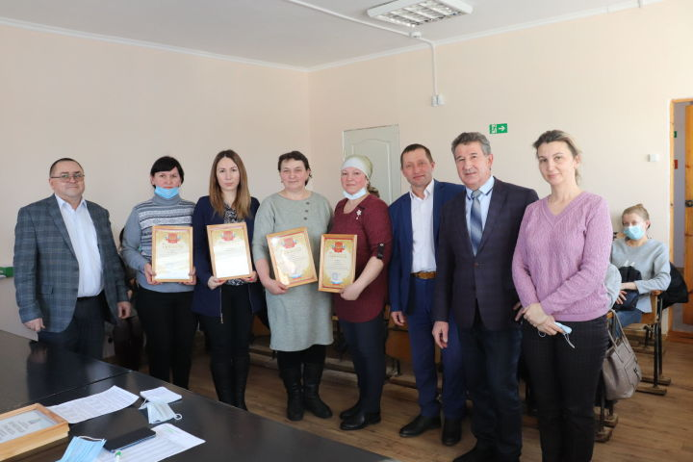
Бүген 1 февральдә Нурлат почтамптының Әлки районы буенча почта эшкәртү һәм тарату цехы коллективының узган елгы эшчәнлеге нәтиҗәләре буенча хисап җыелышы үткәрелде.
2020 нче елда эшләнгәннәргә анализны Нурлат почтампты җитәкчесе Рәфис Ногуманов ясады.
Әлеге предприятие үз эченә ике районның 55 почта бүлеген берләштереп эшли. Кызганычка каршы, узган елда белгеч табылмау сәбәпле Иске Камкада почта бүлеге эше туктатылган.
Почта эшчәнлеге бүген газета-журналлар, хатлар тарату белән генә чикләнми. Хат ташучылар өлкәннәргә пенсия китерәләр, халыкның коммуналь хезмәтләр түләүләрен кабул итәләр, почта аша төрле салымнар, штрафлар түләнелә, көн-күреш кирәк-яраклары да сатыла. Базарлы Матак, Карга, Иске Салман, Иске Алпар, Чуаш Кичүе һәм Юхмачы почта бүлекләре хезмәткәрләре эшчәнлеге һәрчак макталып телгә алына.
Коллектив җыелышында “Әлки хәбәрләре” (“Алькеевские вести») редакторы да катнашты. Ул 2020 елда район газетасына язылуны уңышлы оештырган, газетаны әбүнәчеләргә вакытында китереп торган хат ташучыларга “Татмедиа” җәмгыяте филиалының Мактау грамоталарын һәм кыйммәтле бүләкләр тапшырды. Мондый хөрмәткә Түбән Әлки почта бүлеге җитәкчесе Алсу Гәрәева, Чуаш Кичүеннән аның коллегасы Айгөл Гөбәйдуллина, хат ташучылар – Каргадан Рамил Садыйков, Салманнан Николай Смирнов лаек булдылар.

